органов местного самоуправления
Садовского сельсовета

№ 8 от 04.08.2020г

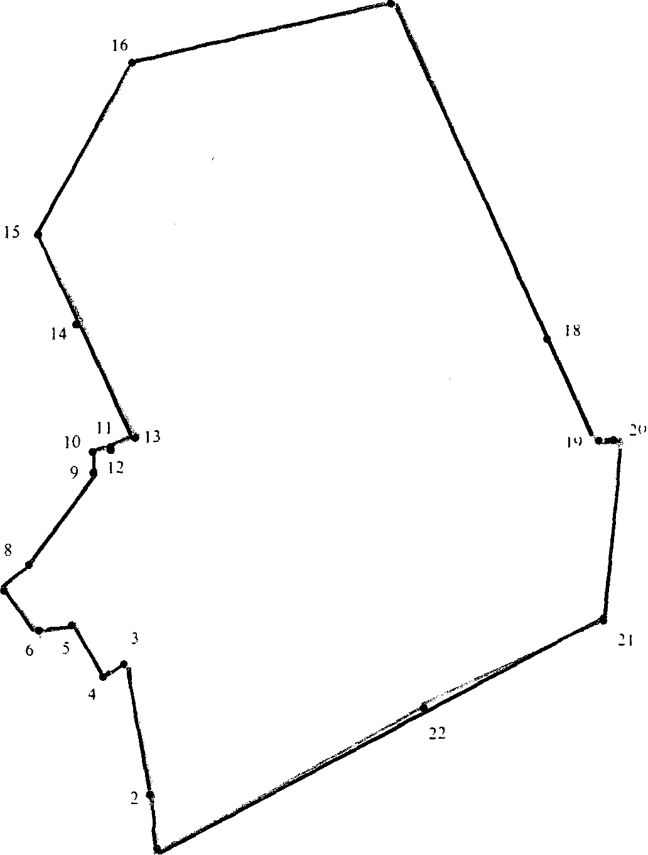

СОДЕРЖАНИЕ:
- Постановление № 37 от 31.07.2020г. «О выделении специальных мест для размещения печатных агитационных материалов на территории избирательных участков Садовского сельсовета Краснозерского района Новосибирской области».

АДМИНИСТРАЦИЯ
САДОВСКОГО СЕЛЬСОВЕТА
КРАСНОЗЕРСКОГО РАЙОНА
НОВОСИБИРСКОЙ ОБЛАСТИ

ПОСТАНОВЛЕНИЕ

от 31.07.2020 п. Садовый № 37

О выделении специальных мест для размещения
печатных агитационных материалов на территории
избирательных участков Садовского сельсовета
Краснозерского района Новосибирской области

На основании положений Федерального закона от 12.06.2002 года №67-ФЗ «Об основных гарантиях избирательных прав и права на участие в референдуме граждан Российской Федерации», Федерального закона от 06.10.2003г. №131 – ФЗ "Об общих принципах организации местного самоуправления в Российской Федерации", Закона Новосибирской области от 15.02.2007 года №87-ОЗ « О выборах депутатов Законодательного Собрания Новосибирской области», Закона Новосибирской области от 07.12.2006 года №58-ОЗ «О выборах депутатов представительных органов муниципальных образований в Новосибирской области», администрация Садовского сельсовета Краснозерского района Новосибирской области,
ПОСТАНОВЛЯЕТ:
1. Выделить на период проведения предвыборной агитации по выборам депутатов Законодательного Собрания Новосибирской области, депутатов Совета депутатов Садовского сельсовета Краснозерского района Новосибирской области, назначенных на 13 сентября 2020 года, на территории каждого избирательного участка специальные места для размещения печатных агитационных материалов, установив, что зарегистрированным кандидатам на определенных настоящим постановлением местах для размещения предвыборных печатных агитационных материалов выделяется равная площадь:
На территории избирательного участка № 522:
1) на информационном стенде в помещении магазина «Русь» по адресу п.Садовый, ул.Школьная, 10 (по согласованию).
На территории избирательного участка № 523:
1)на информационном стенде в помещении Урожайного фельдшерско-акушерского пункта по адресу п.Урожайный, ул.Центральная,16 (по согласованию);
На территории избирательного участка № 524:
1) на информационном стенде в помещении торгового павильона ИП Видякина Н.И.по адресу:ориентир п.Целинный, ул.Школьная (по согласованию);
2. Установить, что зарегистрированным кандидатам на определенных настоящим Постановлением местах для размещения предвыборных печатных агитационных материалов, выделяется равная площадь.
- Опубликовать настоящее постановление в периодическом печатном
издании «Бюллетень органов местного самоуправления Садовского сельсовета» Краснозерского района Новосибирской области.
- Контроль за исполнением данного постановления возложить на
специалиста 2 разряда администрации Бондареву С.А.

Глава Садовского сельсовета
Краснозерского района
Новосибирской области Н.Н.Пуртов

Бондарева С.А.
73-134

Соучредители:
администрация Садовского сельсовета

Совет депутатов Садовского сельсовета
Адрес редакционного Совета: 632922 НСО Краснозерский район,

п. Садовый, ул. Почтовая ,10

тел.8-383-57-73-134
Председатель редакционного
Совета: Н.Н. Пуртов, тел.73-202

Тираж 30 экз.

